Kover Manutenção — Contas de Teste e Fluxo do Sistema
Guia gerado em 25/08/2026 · Login, senha e o que cada perfil pode fazer no sistema.
Aviso: as senhas abaixo são simples e servem só para testes internos neste ambiente de desenvolvimento. Não usar essas mesmas senhas quando o sistema for pra produção real — troque-as (o próprio sistema tem opção de trocar senha em cada perfil).

Como o sistema é organizado
A tela inicial oferece 4 portas de entrada diferentes, uma pra cada tipo de usuário. Cada uma leva a um login e a um painel com funções específicas daquele papel.
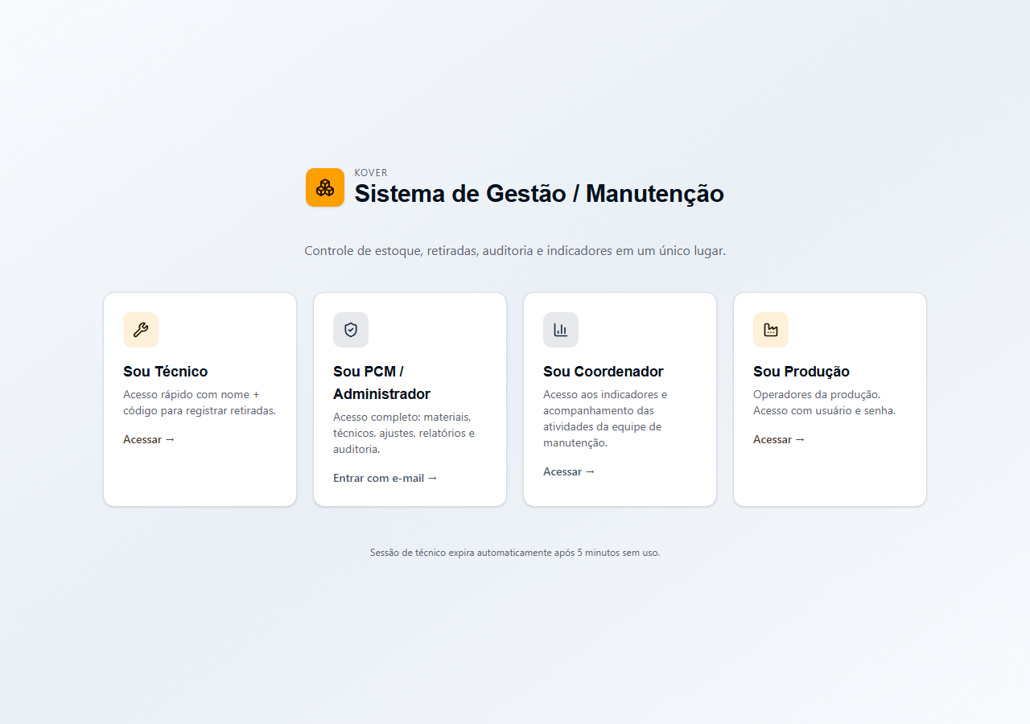
Tela inicial — as 4 opções de acesso

Perfil: Coordenador (TESTE)
Como entrar | Tela inicial -> "Sou Coordenador"
E-mail | coordenador.teste@kover.ind.br
Senha | coord123

O que esse perfil pode fazer
- Dashboard do Coordenador, com atalhos pras principais telas.
- Atividades da Equipe — acompanha tudo que os técnicos registraram: Ordens de Serviço atendidas, OS internas abertas por eles, e atividades avulsas (limpeza, lubrificação, inspeção etc.).
- Indicadores de OS — visão consolidada de todas as Ordens de Serviço (as abertas pela Produção + as internas dos técnicos), com filtros por máquina, técnico, solicitante, número da OS, data de abertura, data de conclusão e tipo de manutenção (Corretiva / Corretiva Programada).
- Solicitações de Compra — aprova ou reprova pedidos de compra de materiais feitos pelos técnicos.
- Auditoria — consulta o histórico de ações realizadas no sistema.

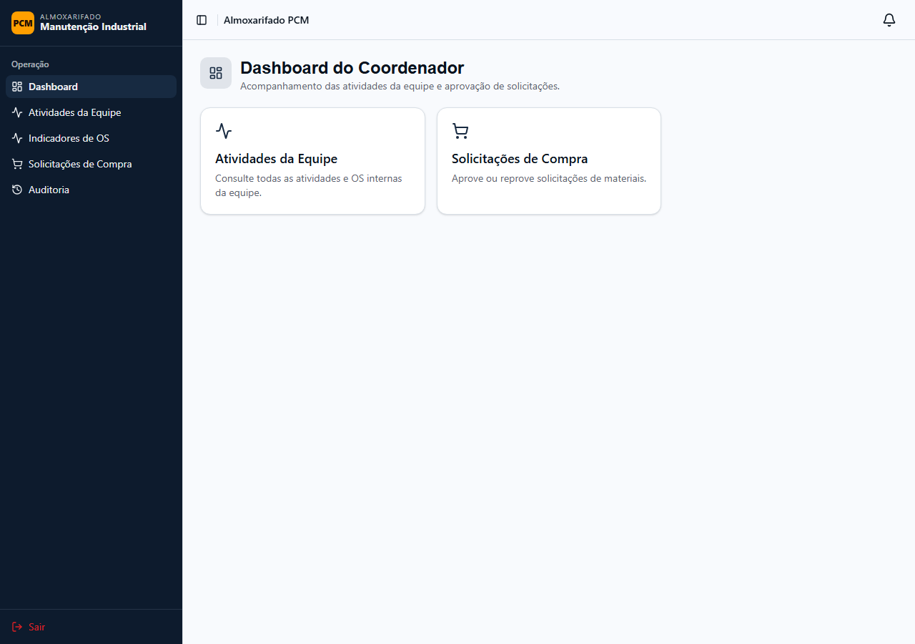
Dashboard do Coordenador

Perfil: Técnico (TESTE)
Como entrar | Tela inicial -> "Sou Técnico"
Nome (selecionar na lista) | Teste Tecnico
Código de acesso | 212321

O que esse perfil pode fazer
- Ordens de Serviço — ver as OS abertas pela Produção, aceitar/assumir o atendimento (inclusive assumir de outro técnico), registrar o tipo de serviço e comentários, corrigir a prioridade se o operador tiver marcado errado, adicionar materiais usados, pausar/retomar o atendimento, comentar, e concluir escolhendo se foi uma manutenção Corretiva ou Corretiva Programada (obrigatório pra concluir).
- Registrar Atividade — registra atividades que não geram OS: limpeza, organização, lubrificação, inspeção, fabricação de peças, ajustes, apoio à produção, soldagem, outro. Pra lubrificação/inspeção dá pra fazer uma "rota" com várias máquinas de uma vez, dividindo o tempo entre elas.
- Nova OS Interna — abre e já conclui uma Ordem de Serviço de um reparo que ele mesmo fez por conta própria, sem precisar que a Produção solicite. Essas entram automaticamente como Corretiva Programada nos indicadores do Coordenador/PCM.
- Solicitar compra — pede a compra de um material que está em falta no estoque.

Perfil: Produção / Operador (TESTE)
Como entrar | Tela inicial -> "Sou Produção"
Usuário | testeteste
Senha | 212321

O que esse perfil pode fazer
- Abrir Ordem de Serviço — informa escala, turno, setor, máquina, prioridade (Baixa/Média/Alta/Emergencial), tipo de ocorrência, se a máquina parou ou não, e descreve o problema. Se marcar que a máquina parou, a OS já entra automaticamente como Emergencial.
- Avaliar a OS quando o técnico concluir o atendimento: aprova (a OS é encerrada) ou reprova com um motivo (a OS volta pra fila dos técnicos, reaberta).

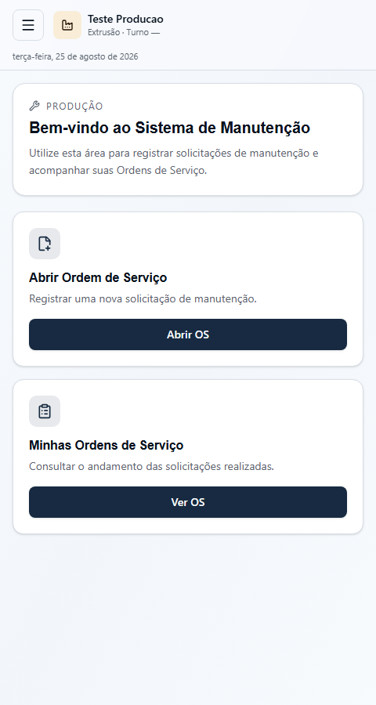
Dashboard da Produção

Fluxo entre os perfis
Os três perfis giram em torno da mesma Ordem de Serviço, cada um numa etapa diferente:

Fluxo normal — OS aberta pela Produção
- Produção abre a OS (máquina, prioridade, problema). Ela entra como "Aguardando Atendimento".
- Técnico vê a OS na lista, aceita, executa o serviço (pode corrigir a prioridade se necessário, usa materiais do estoque) e conclui — escolhendo Corretiva ou Corretiva Programada. A OS passa a "Aguardando Avaliação".
- Produção recebe de volta pra avaliar: se o problema foi resolvido, aprova e a OS é encerrada; se não, reprova com um motivo e ela volta pro início do atendimento (reaberta).
- Coordenador (ou PCM) acompanha tudo isso em tempo real em Atividades da Equipe e vê os números consolidados em Indicadores de OS — incluindo se alguma prioridade foi corrigida pelo técnico e qual classificação cada OS recebeu.

Fluxo alternativo — OS Interna aberta pelo próprio Técnico
- Técnico identifica um problema e conserta por conta própria (sem a Produção ter solicitado), depois registra a "Nova OS Interna" já como concluída, com os materiais usados.
- Não passa por avaliação da Produção — não existe "solicitante" nesse tipo de OS.
- Entra automaticamente como Corretiva Programada nos indicadores.
- Coordenador vê essa OS interna junto com as demais em Indicadores de OS (hoje é um indicador único, unificado) e em Atividades da Equipe.
Kover Manutenção — documento gerado automaticamente para uso interno de testes. Ambiente de desenvolvimento (localhost) em 25/08/2026.

